Отчет по лабораторной работа №2

Система контроля версий Git

Бурыкина Софья Дмитриевна

Содержание

# 1 Цель работы

Целью работы является изучить идеологию и применение средств контроля версий. Приобрести практические навыки по работе с системой git.

# 2 Теоретическое введение

Здесь описываются теоретические аспекты, связанные с выполнением работы.

Например, в табл. 1 приведено краткое описание стандартных каталогов Unix.

Table 1: Описание некоторых каталогов файловой системы GNU Linux

| Имя каталога | Описание каталога |
| --- | --- |
| / | Корневая директория, содержащая всю файловую |
| /bin | Основные системные утилиты, необходимые как в однопользовательском режиме, так и при обычной работе всем пользователям |
| /etc | Общесистемные конфигурационные файлы и файлы конфигурации установленных программ |
| /home | Содержит домашние директории пользователей, которые, в свою очередь, содержат персональные настройки и данные пользователя |
| /media | Точки монтирования для сменных носителей |
| /root | Домашняя директория пользователя root |
| /tmp | Временные файлы |
| /usr | Вторичная иерархия для данных пользователя |

# 3 Выполнение лабораторной работы

Сначала сделала предварительную конфигурацию git. Открыла терминал и ввелла следующие команды, указав имя и email владельца репозитория. Настроила utf-8 в выводе сообщений git. Задала имя начальной ветки (рис. ??).

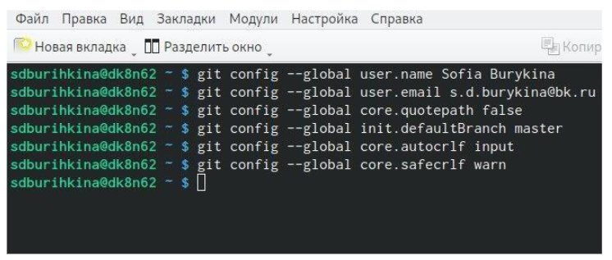

Базовая настройка git

Генерирую ключи (рис. ??).

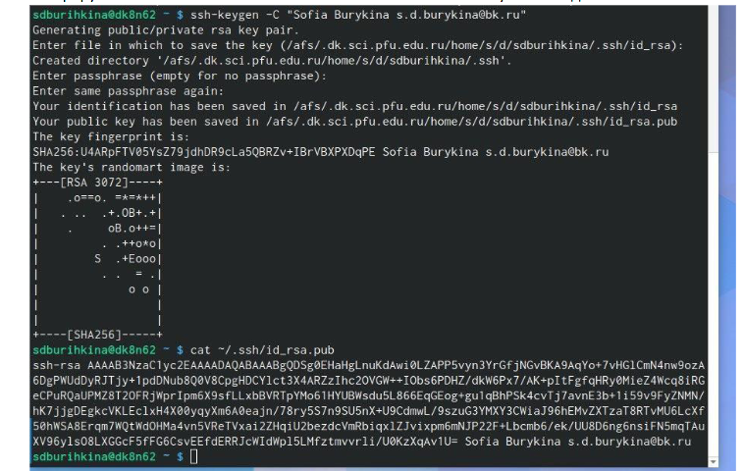

Команда cat ~/.ssh/id_rsa.pub

Вставляю ключ в появившееся на сайте поле и указываю для ключа имя (рис. ??).

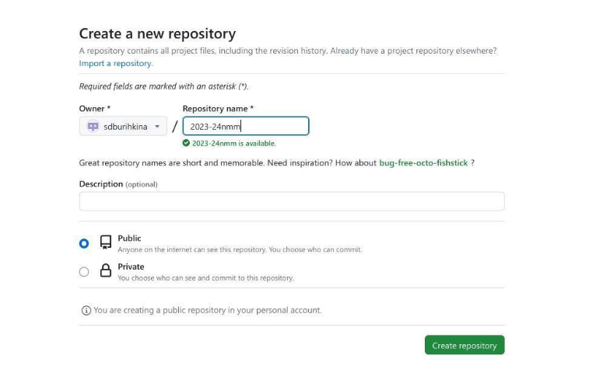

Создание SSH ключа

Открыла терминал и создала каталог для предмета «Архитектура компьютера».(рис. ??).

Сознание рабочего пространства и репозитория курса на основе шаблона

Сознание рабочего пространства и репозитория курса на основе шаблона

Клонируйте созданный репозиторий (рис. ??).

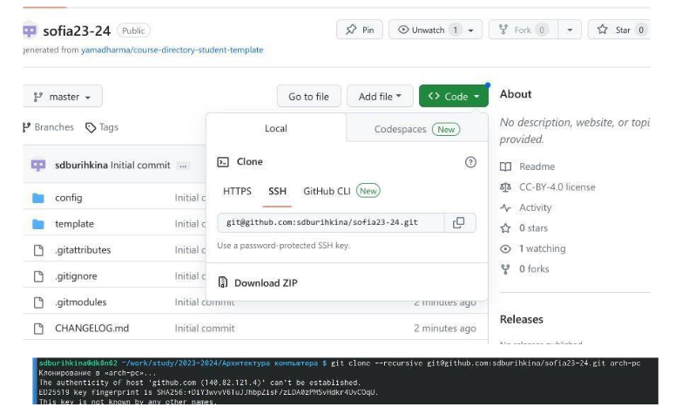

Сознание репозитория курса на основе шаблона

Перешла в каталог курса. Удалила лишние файлы. Создала необходимые каталоги. Отправила файлы на сервер.(рис. ??).

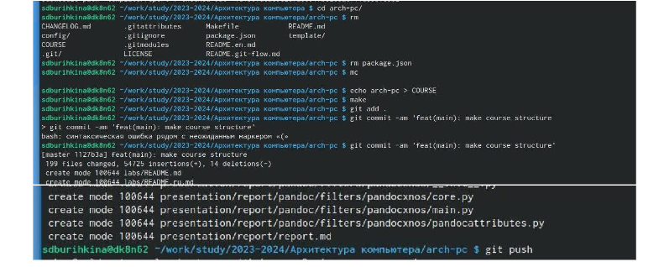

Настройка каталога курса

# 4 Самостоятельная работа

Рабочее пространство (labs>lab02>report).(рис. ??).

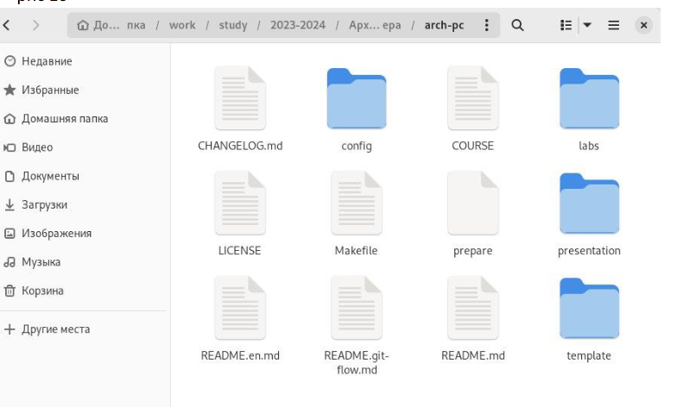

Перемещение в report

Переместила файлы в report(рис. ??).

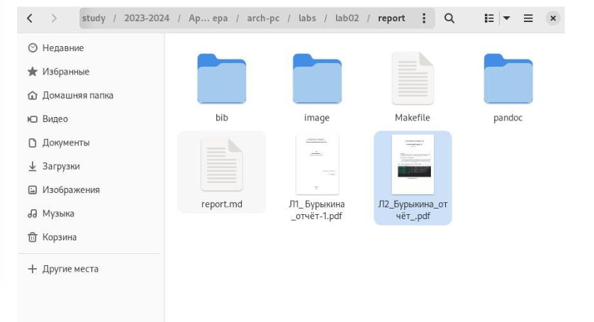

Файлы доставлены

Загрузила все файлы на сайт github (рис. ??).

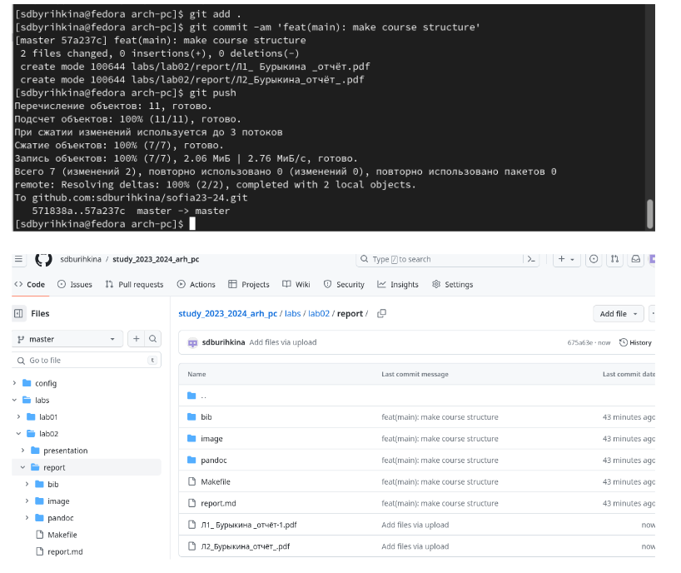

Файлы доставлены

# 5 Выводы

Я изучила идеологию и применение средств контроля версий. Приобрела практические навыки по работе с системой git.